Наметилась возможность проехаться в отпуск к Черному морю. И решил я сделать ревизию своего арсенала. Таймень вел себя нормально, а вот старенькое РПБ-2 1985 года выпуска в заряженном состоянии травило воздух. Разборка показала, что в алюминиевом стволе есть приличная трещина.
Под руками оказалась нержавеющая трубочка очень удобного диаметра.
Наружный – 12 мм, как раз внутрь старого ствола . Итак, коленка у меня была приличная, но необходимо было как минимум поиметь новый поршень. С найденным куском капролона сбегал к токарю и заодно с поршнем выточил центрирующую втулку

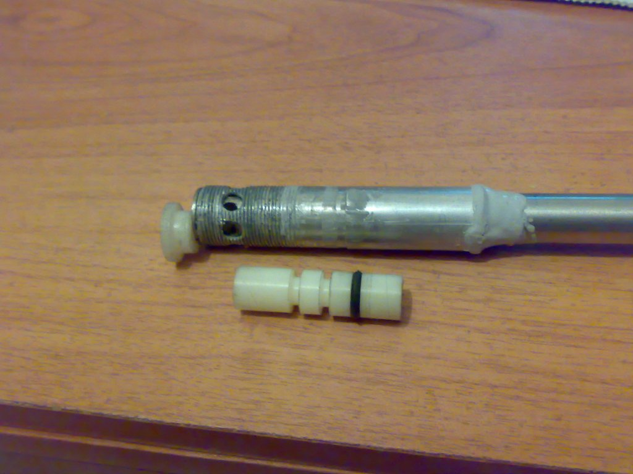

Колечко подобрал на рынке, какое-то уплотнительное от сантехники, насчет маслостойкости не в курсе, но в дальнейшем выяснилось, что в синтетическом автодвигательном масле оно ведет себя отлично.
Три проточки на поршне задумал как крайние для двух уплотнительных колец, а между ними – типа резервуара для масла. Практика показала, одного заднего вполне достаточно.

Старый ствол был лопнувший, и я решил его использовать для облегчения работы на коленках. Отрезал переднюю часть и надел на трубку. После чего развальцевал передний край нержавеющего ствола, что бы обрезок не соскакивал вперед. И примерно просверлил отверстия для выхода воды. НА коленке получилось криво, но это не сильно помешало.
Обрезок ствола укоротил по резьбе на длину центрирующей втулки и толщину развальцовки

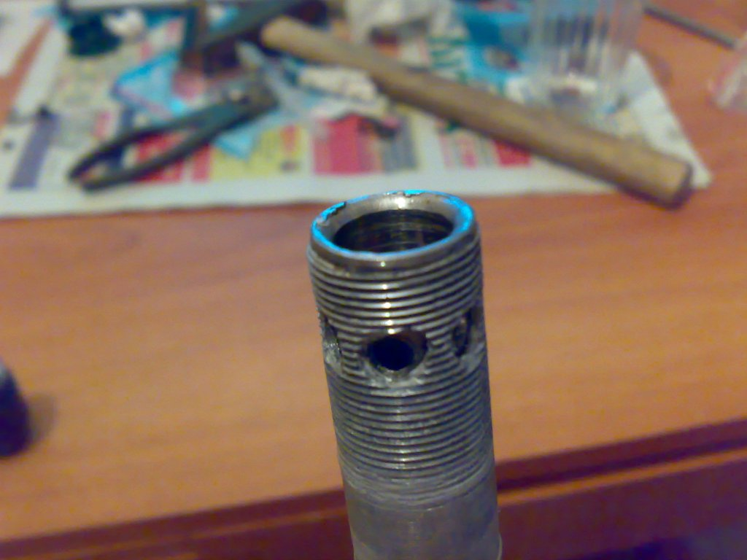

После чего намазал гелевым суперклеем новый ствол и сдвинул обрезок вперед до упора, постаравшись по максимуму совместить отверстия. С обратной стороны всё хорошенько обмазал автогерметиком

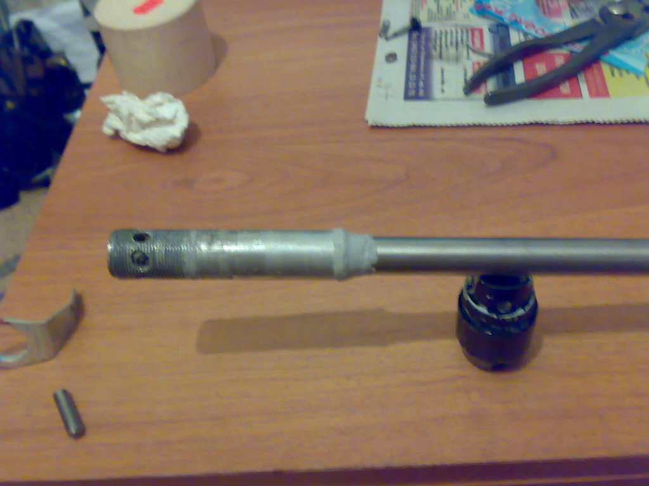

Осталось разобраться со старой задней бобышкой.
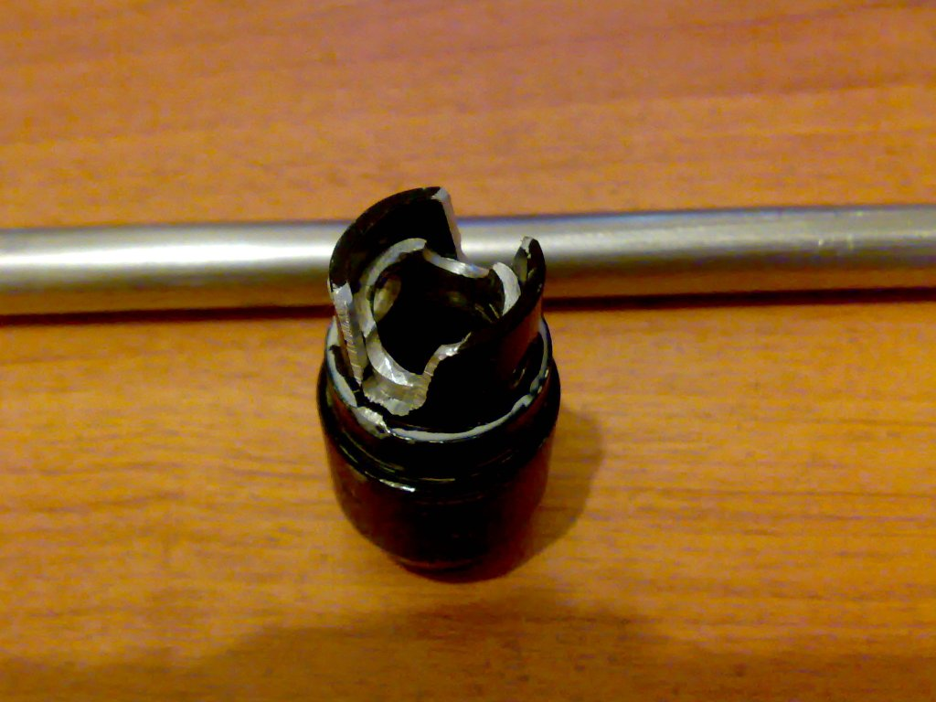

Вставил туда обрезок заднего конца ствола, приклеил и расточил отверстия для прохода воздуха, как это рекомендовали в какой то статье. Автора не помню, приношу извинения.
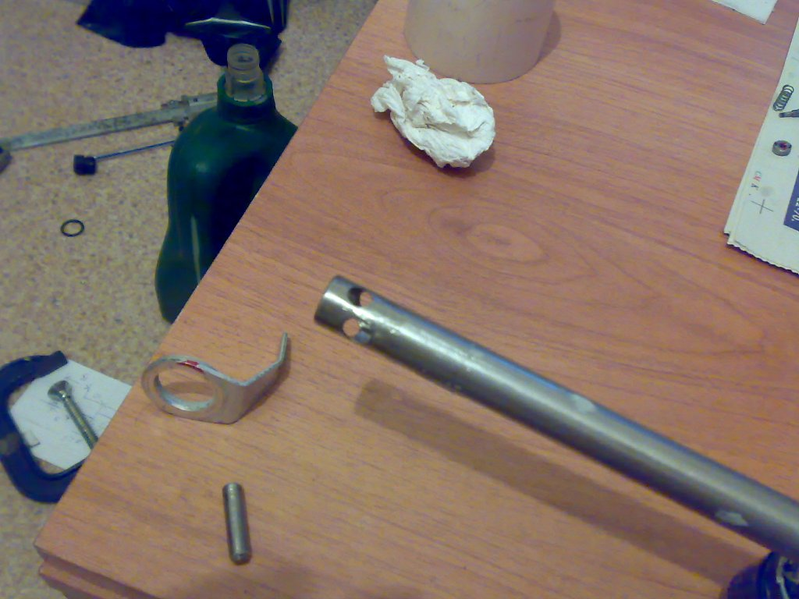
Ну и 4 отверстия в задней части нового ствола. И сборка .

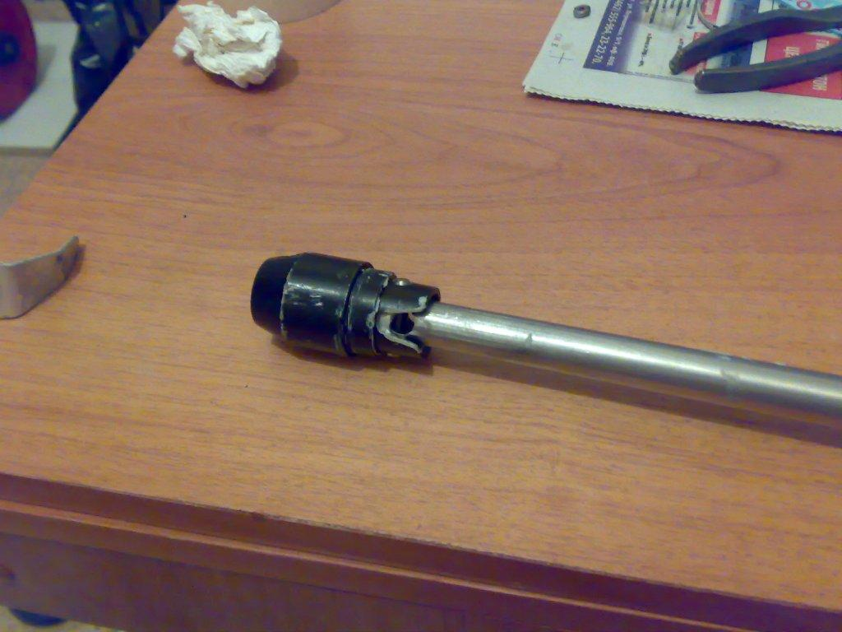

Моя ошибка. Надо было сначала полностью разметить новый ствол, одев на него старый, а потом его пилить. А так пришлось мерить линейкой и считать . И капролон со временем разбухает. Так что примерно через год мне пришлось разобрать ружье, вытащить подклинивающий поршень и в дрели обточить его до свободного движения . Причем разбухшей стороной был задний конец, масло…

